***МБДОУ детский сад №17 «Родничок»***

***город Лакинск***

***2019-2020 год***

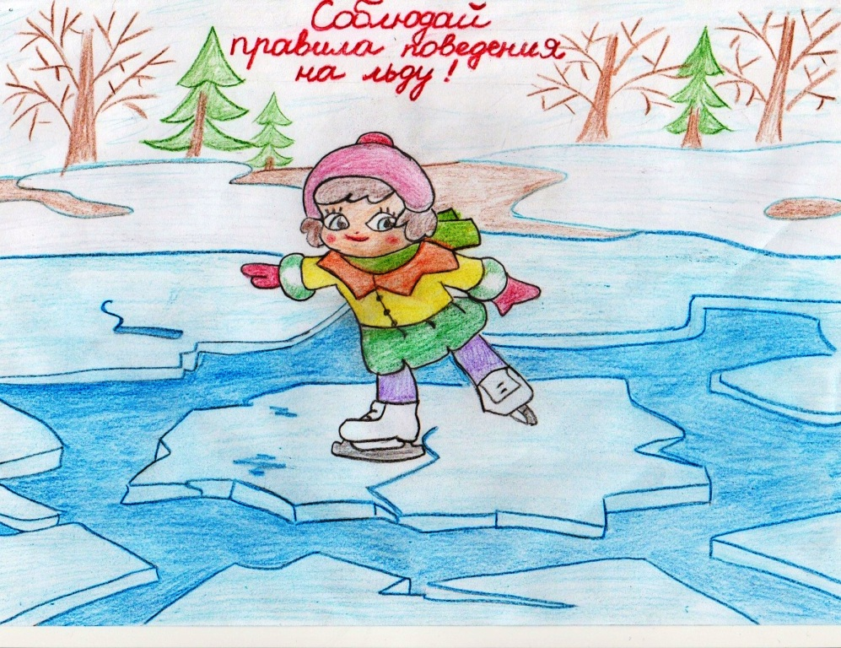

**Памятка**

**для родителей**

**Соблюдение правил**

**безопасности**

**на водных объектах**

**в осенне-зимний**

**период**

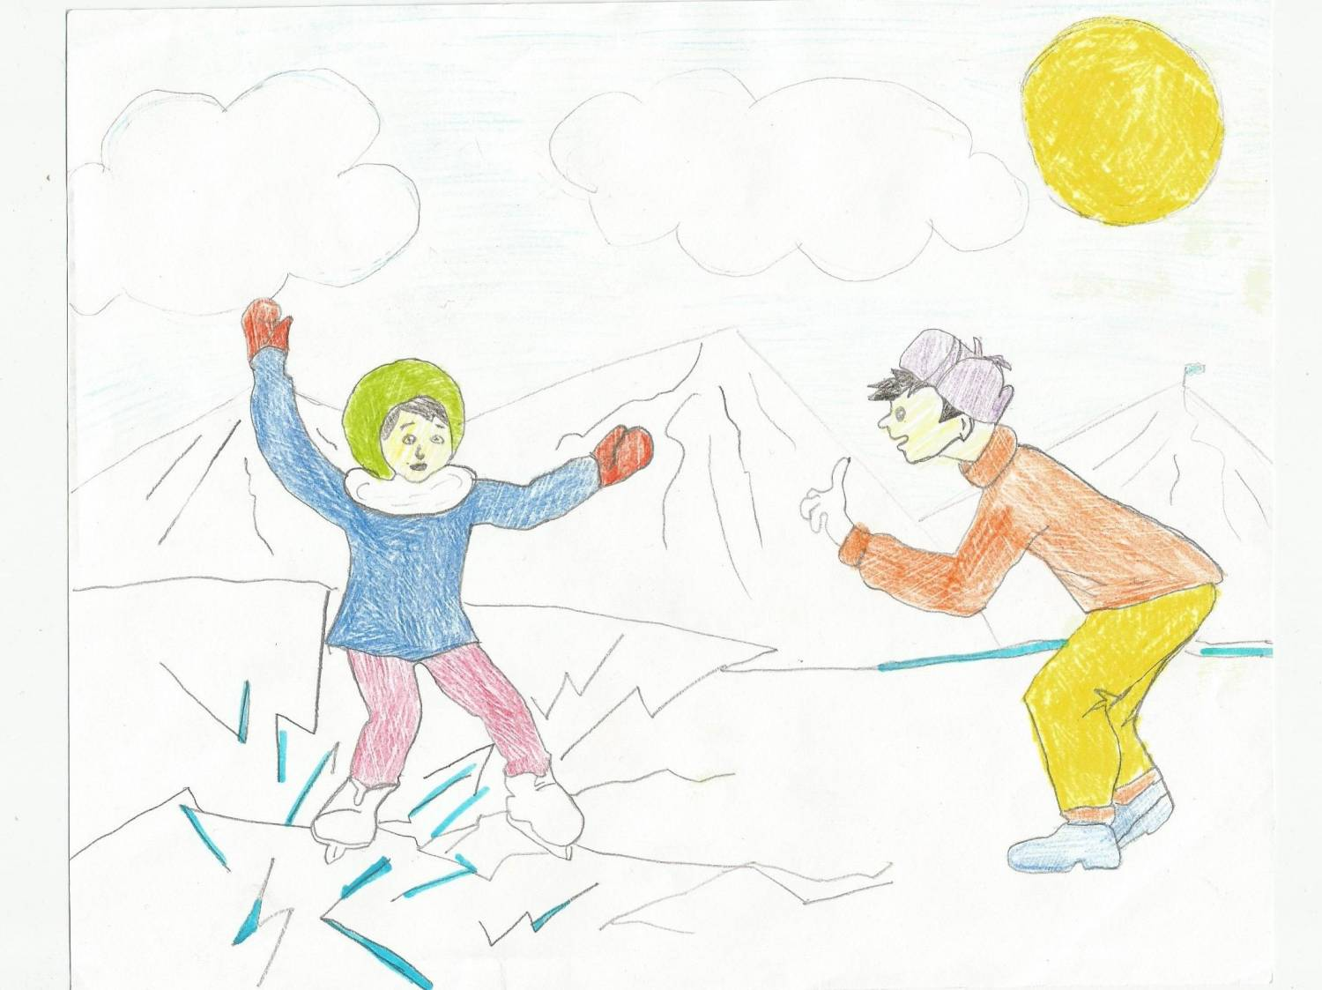

***Во избежание трагических событий необходимо знать, что как, правило, водоемы замерзают не равномерно:***

***сначала у берега, на мелководье, в защищенных от ветра заливах, а затем уже в середине***

***Уважаемые родители!***

***Во избежание трагических случаев:***

***Не оставляйте детей без присмотра.***

***Будьте внимательны к окружающим.***

***Если вы стали свидетелем происшествия на льду немедленно сообщите по телефонам 01,02, 112.***

***По возможности окажите помощь пострадавшему и ждите прибытия спасателей***

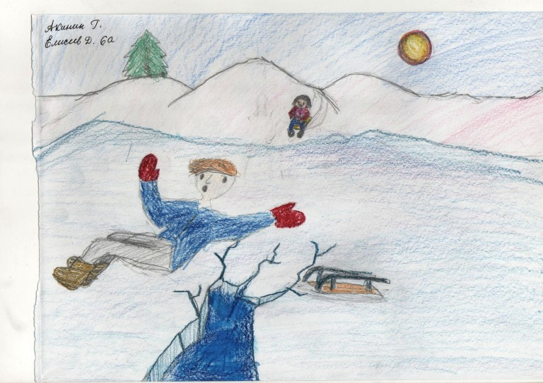

**Внимание**

**в соответствии с решением КЧС и ОПБ Владимирской области от 18.12.2019 № 46**

**с 20.12.2019 по20.01.2020**

**проводится акция «Безопасный лёд».**

***Правила поведения на льду***

* **Ни в коем случае нельзя выходить на лед в темное время суток и при плохой видимости**

**( туман, снегопад, дождь)**

* **Безопаснее всего выходить на берег и спускаться в местах, где лед виден и не покрыт снегом.**
* **Не выходите на лед в одиночку.**
* **Не ходите и не катайтесь на льду в незнакомых местах.**
* **Нельзя проверять прочность льда ударом ноги.**

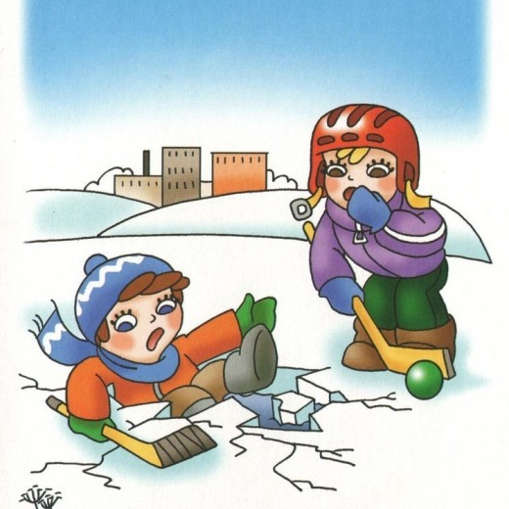

***Не играйте на льду водоемов, рек.***

***Это опасно!!!***

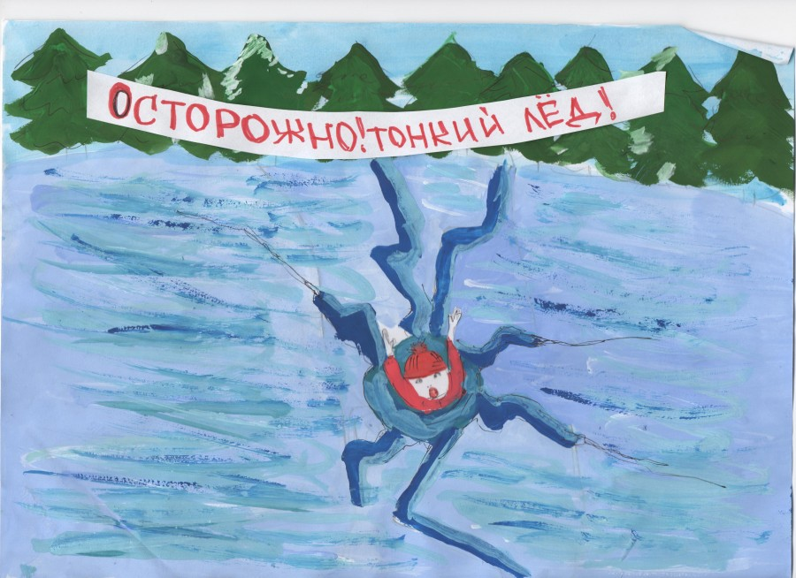

***Контактный телефон***

***8(49) 242 4-13-00***

***E-mail: rodnichok.33@yandex.ru***

.